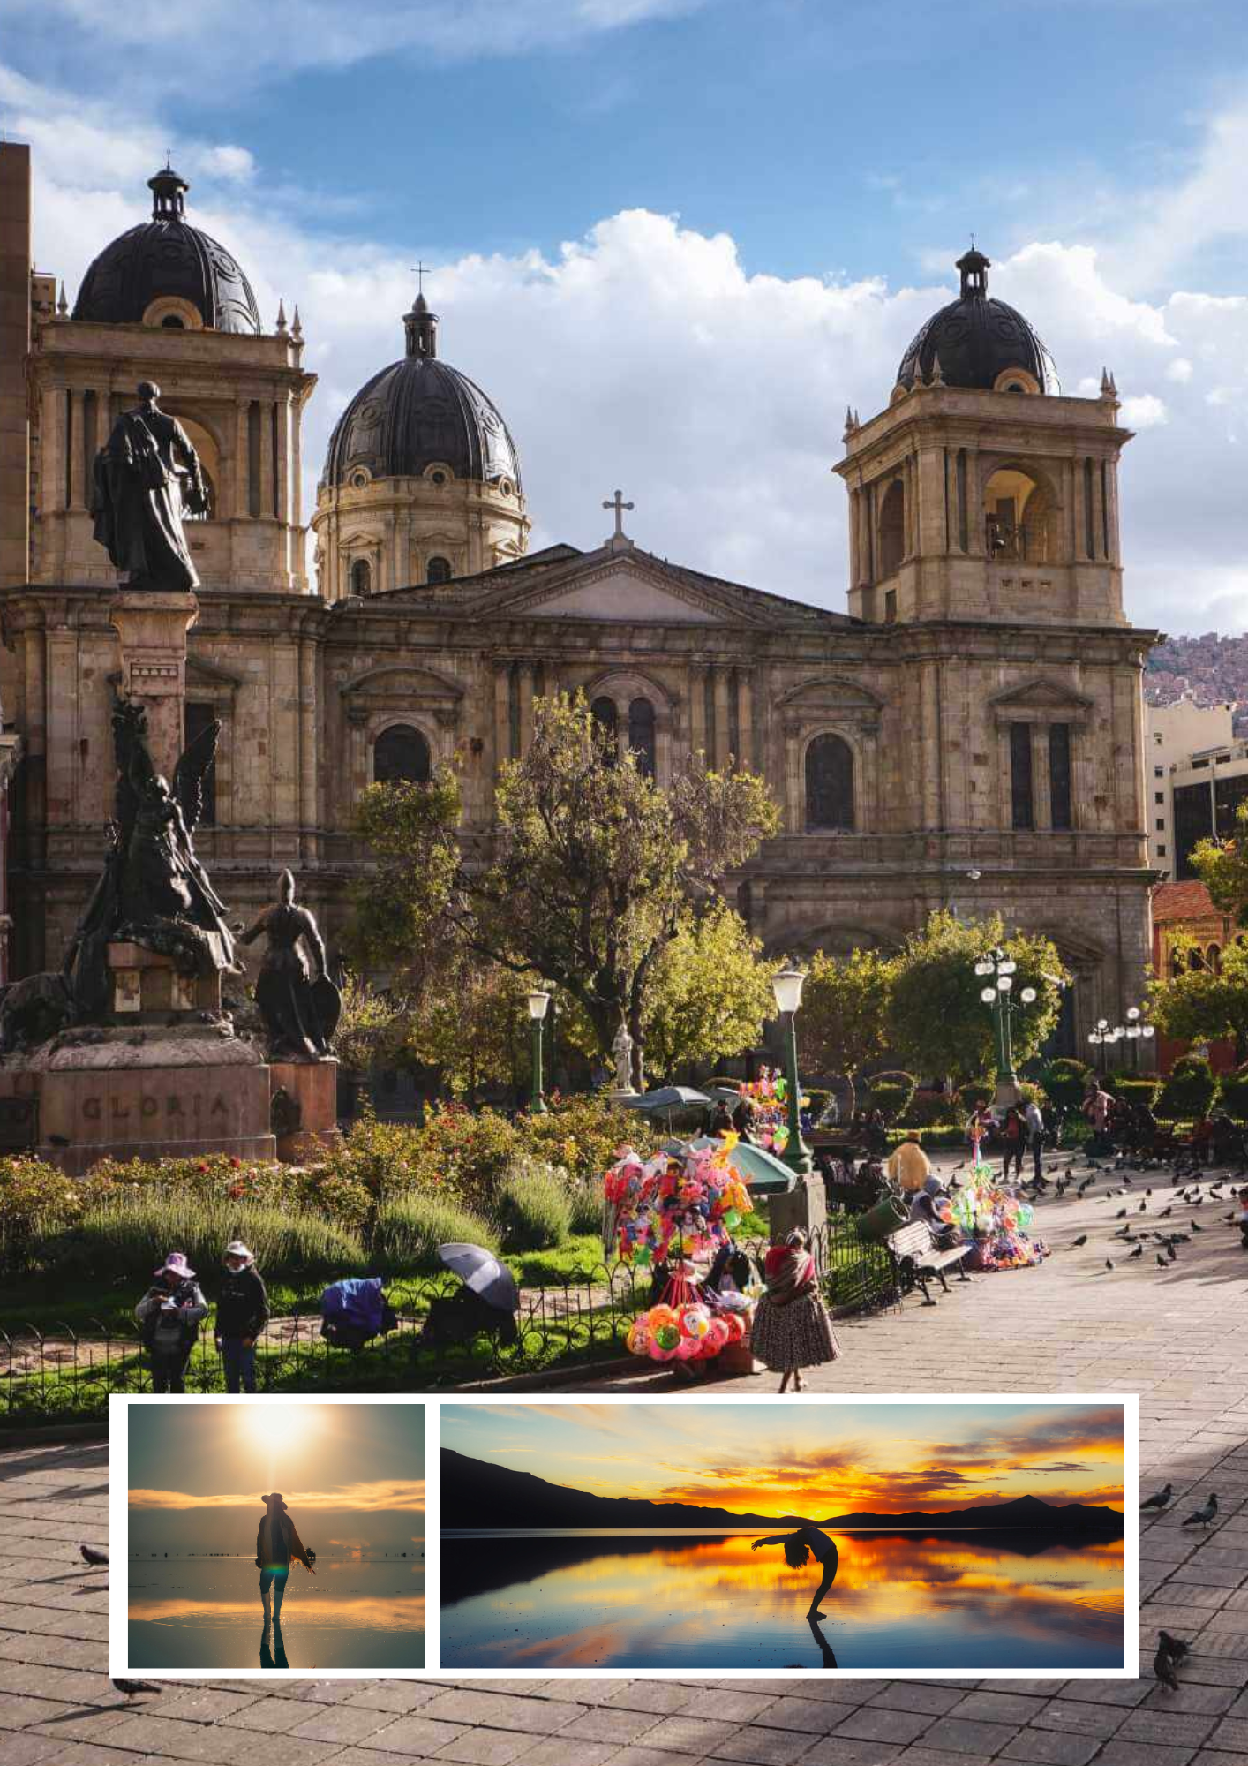

Vive una experiencia inolvidable explorando la vibrante ciudad de La Paz y el impresionante Salar de Uyuni. Este viaje combina cultura, historia y paisajes únicos, desde antiguas civilizaciones hasta el desierto de sal más grande del mundo, brindándote momentos únicos y vistas espectaculares en cada paso.
BOLIVIA CLÁSICO

Servicios Incluidos:
- Traslados de ingreso y salida en la ciudad de La Paz y Uyuni
- Excursiones mencionadas en el itinerario:
- Templo Tiwanaku (medio día) – Compartido
- City Tour La Paz + Valle de la Luna (medio día) – Compartido
- Tour Salar de Uyuni + Almuerzo + Atardecer en el Salar – Privado (solo chofer español)
- 03 noches de alojamiento en la ciudad de La Paz con desayunos
- 01 noche de alojamiento en la ciudad de Uyuni con desayuno
- Alimentación según el itinerario
- Entradas y/o tickets de ingresos según el itinerario.
Itinerario:
Día 1: La Paz
Llegada a la imponente ciudad de La Paz (3.600 msnm). A su arribo, serán recibidos por nuestro guía exclusivo, quien les brindará una explicación detallada del itinerario para asegurar que su estadía sea una experiencia inolvidable. Posteriormente, traslado al hotel en la ciudad.
Día 2: La Paz
Desayuno en el hotel.
Iniciaremos esta majestuosa aventura con un viaje de aproximadamente una hora y media por carretera asfaltada rumbo a Tiwanaku, considerada la “cuna de la civilización americana”. Este sitio arqueológico es uno de los más antiguos de las culturas andinas y destaca por la monumentalidad de sus estructuras y la perfección de su técnica constructiva y decorativa.
Durante la visita conoceremos:
- Museos de Tiwanaku
- Pirámide de Akapana
- Templo de Kalasasaya
- Puerta del Sol
- Monolitos Fraile y Ponce
- Templete semisubterráneo
Asimismo, podrán apreciar la artesanía local, que incluye finas piezas talladas en piedra, amuletos tiwanacotas y aimaras, así como alfarería elaborada con gran maestría, como vasos ceremoniales y sahumadores.
También visitaremos el Templo de Puma Punku, conocido como un antiguo taller preincaico.
Retorno al hotel. Almuerzo no incluido.
Por la tarde, continuaremos explorando la ciudad de La Paz, apreciando su riqueza cultural, histórica, arquitectónica y natural. Visitaremos:
- Plaza principal “Pedro Domingo Murillo”
- Catedral Metropolitana
- Congreso Nacional
- Palacio de Gobierno (vista externa)
- Museo de Metales Preciosos (cerrado los lunes)
Posteriormente, nos dirigiremos al mirador de Killi Killi, desde donde se obtiene una vista panorámica de la ciudad y del majestuoso nevado Illimani, además de una réplica del templete semisubterráneo de Tiwanaku.
Continuaremos hacia la zona sur, donde se aprecia un notable cambio de clima y estilo arquitectónico. Luego visitaremos el Valle de la Luna, un paisaje que desafía la imaginación por sus formaciones erosionadas que evocan un paisaje lunar.
También disfrutarán de un recorrido en uno de los teleféricos de la ciudad. Finalizaremos con la visita al famoso Mercado de las Brujas, donde los locales adquieren productos para rituales ancestrales como la challa y ofrendas a la Pachamama (Madre Tierra).
Retorno al hotel.
Día 3: La Paz – Uyuni
Desayuno ligero muy temprano.
Traslado al aeropuerto para tomar el vuelo doméstico hacia el impresionante Salar de Uyuni. A la llegada, traslado al centro de la ciudad para comenzar el recorrido por una de las mayores maravillas naturales de Bolivia.
Visitaremos:
- Cementerio de Trenes (a 10 minutos de Uyuni)
- Colchani (mercado artesanal, tejidos de llama y alpaca, procesamiento de la sal)
- Montones de sal
- Ojos de agua salada
- Monumento al Rally Dakar
- Plaza de las Banderas
Posteriormente, visita al primer hotel de sal, hoy convertido en museo-restaurante, donde se realizará el almuerzo. En días fríos o ventosos, el almuerzo será servido en interiores; de lo contrario, se disfrutará de un picnic sobre el salar con manteles y cojines de colores.
Luego visitaremos la Isla Incahuasi, famosa por sus cactus gigantes. Se realizará una caminata hasta la cima, desde donde se puede contemplar la inmensidad del salar. Este escenario es ideal para capturar fotografías y videos con efectos de perspectiva únicos.
Finalizaremos el día con la espectacular puesta de sol sobre el salar, especialmente impresionante en efecto espejo. Retorno al pueblo y traslado al hotel.
Nota: La Isla Incahuasi se visita únicamente en temporada seca (abril a noviembre).
Día 4: Uyuni – La Paz
Desayuno en el hotel.
Traslado al aeropuerto para abordar el vuelo de regreso a la ciudad de La Paz. A la llegada, traslado al hotel.
Tarde libre para actividades personales.
Día 5: La Paz
Desayuno en el hotel.
A la hora acordada, traslado al aeropuerto para tomar su vuelo internacional.
Fin de los servicios
Servicios no Incluidos:
- Tiquete aéreos e impuestos tasas o contribuciones que los graven tales como: IVA, tasa aeroportuaria, impuestos de combustible, tarifa administrativa, impuestos de aeropuertos y salida de los países de origen y destino, otros cargos (sujetos a cambio).
- Tickets Aéreos Nacionales La Paz – Uyuni – La Paz
- Guia en Uyuni (no es obligatorio)
- Alimentación no mencionada en el itinerario
- Tarjeta de asistencia médica, consulta con su asesor.
- Extras en los hoteles como: servicio telefónico, lavandería, etc.
- Cualquier gasto no especifico en el programa.
- Propinas.
- Tours Opcionales.
- Pagos en pesos TRM + 2% por cargo administrativo más IVA, pago en USD se adicionará 2% por Cargo Administrativo más IVA.
Tarifas:
Categoría | Sencilla | Doble | Triple | cuádruple
** categoría estándar **
Junio 01 - Diciembre 15/ 2026 | 1754 | 981 | 772 | 661
** categoría Turista **
Junio 01 - Diciembre 15/ 2026 | 2056 | 1107 | 899 | 788
** categoría Primera **
Junio 01 - Diciembre 15/ 2026 | 2651 | 1408 | 1188 | 1088
** categoría Deluxe **
Junio 01 - Diciembre 15/ 2026 | 2851 | 1503 | 1295 | 1184
- Tarifas por persona en USD.
- Tarifas sujetas a cambio sin previo aviso.
Notas Importantes:
- Ropa y Calzado Sport
- Cámara fotográfica
- Tarjeta Magnética
- Circuitos se prestan con un mínimo de 2 personas.
- Cláusula de Responsabilidad: https://www.cielosabiertos.com.co/es/clau-resp
Políticas de Cancelación:
- Luego de confirmada la reserva cualquier cancelación hasta faltando 15 días para el viaje aplica penalidad del 10% sobre el total de la reserva.
- Temporada Alta, Cancelaciones con 31 días antes aplicara penalidad del 100% sobre el total de la reserva para aquellas cancelaciones con 30 días antes del viaje.
- Cancelaciones con 14 días antes de la fecha de viaje en temporada baja, aplica penalidad del 100%.
- No presentación: En caso de no presentación del viajero en los hoteles reservados se cobrará un 10% de gastos administrativos de la agencia, cargo de 3 noches de alojamiento, el valor del traslado de llegada, la tarjeta de asistencia médica no es reembolsable.
Cláusula de Responsabilidad:
Agencia de Viajes Cielos Abiertos, está sujeta al régimen de responsabilidad que establece la Ley 300/96 y D.R. 1075/97 Decreto 2438 de 2010 y las normas que los modifiquen, adicionen o reformen. Tarifas sujetas a cambio, disponibilidad y vigencia sin previo aviso. Aplican restricciones y condiciones para cada tarifa publicada según su vigencia. No incluye gastos no especificados en los programas. Tarifas hoteleras en habitación doble. En la fecha de compra se aplican a la tarifa neta publicada los impuestos y tasas vigentes de ley no incluidos. No reembolsables, no transferible, no endosable, no revisable. Los impuestos, tasas y contribuciones que afecten las tarifas aéreas, hoteleras y demás servicios ofrecidos por Cielos Abiertos SAS. Pueden sufrir variación en cualquier momento por disposición de Gobierno Nacional. El pasajero será informado de las demás condiciones y alteraciones en los teléfonos publicados, en nuestra página web o al efectuar la compra. ""La explotación y el abuso sexual de menores de edad es sancionada con pena privativa de la libertad, de conformidad con lo previsto en la Ley 679 de 2001." Las políticas de reembolso de los servicios no prestados en razón a situaciones de fuerza mayor o caso fortuito, acción u omisión de terceros o del pasajero, no atribuibles a la agencia de viajes, antes o durante el viaje, que puedan ser objeto de devolución, serán definidas por cada operador y las mismas serán confirmadas al usuario una vez se reserven y expidan los documentos de viaje, así como los porcentajes de penalidades o deducciones a que hubiere lugar. Agencia de Viajes Cielos Abiertos SAS., no es responsable solidario por las sumas solicitadas en reembolso. Los reembolsos a que hubiere lugar se realizarán dentro de los 30 días calendarios siguientes a la solicitud. No obstante, en caso de que el trámite tome más tiempo por causas ajenas a Agencia de Viajes Cielos Abiertos SAS., ésta no reconocerá ningún interés sobre las sumas a reembolsar. El porcentaje de reembolso dependerá de las condiciones del proveedor y de los gastos de administración de la agencia. La agencia no asume responsabilidad frente al usuario o viajero en caso de fuerza mayor o caso fortuito antes o durante el viaje por eventos tales como: (accidentes, huelgas, asonadas, terremotos, factores climáticos o naturales, condiciones de seguridad, factores políticos, negación de permisos de ingreso, asuntos de salubridad, entre otros), o simplemente con el fin de garantizar el éxito del plan, el operador y/o la agencia podrán modificar, reemplazar o cancelar itinerarios, fechas, vuelos, hoteles, servicios opcionales, lo cual es desde ahora aceptado por el pasajero al momento de adquirir los servicios. En caso de requerirse visa, Agencia de Viajes Cielos Abiertos SAS., prestará la asesoría del caso, siendo de la exclusiva autonomía de la autoridad consular, todo lo relativo al trámite, los documentos solicitados, el estudio, costos, duración del trámite y la aprobación o rechazo. En caso de negativa de visa, no habrá lugar a reembolso de las sumas pagadas por el solicitante. En todo caso será de la exclusiva responsabilidad del pasajero, el trámite y cumplimiento de los requisitos informados. En las condiciones específicas de cada plan se definirá la forma de pago y plazo. El valor y forma de pago de los depósitos o anticipos, boletas, reservaciones de eventos deportivos y culturales, ferias, exposiciones y similares, se sujetarán a las condiciones del organizador de tales eventos, los cuales se informarán al momento de la compra. El pasajero será el exclusivo responsable de la custodia de su equipaje y documentos de viaje. Agencia de Viajes Cielos Abiertos SAS., podrá orientar al pasajero en los eventos de extravío de su equipaje o documentos de viaje, sin embargo, en ninguna circunstancia, responderá por el extravío, daño, deterioro o pérdida de dichos elementos. Agencia de Viajes Cielos Abiertos SAS., le informará al pasajero las restricciones que establezcan las aerolíneas en cuanto a prohibiciones, peso máximo y número de piezas por pasajero, personas permitidas en los atractivos o sitios turísticos, limitaciones o impedimentos de acceso por cupo máximo. No obstante, será de la exclusiva responsabilidad del pasajero el cumplimiento de dichas políticas, las cuales podrán variar por disposición de las empresas de transporte o del prestador de los servicios. Toda la información adicional relativa a vigencias, condiciones, impuestos de salida de Colombia y en el exterior, tasas, cargos y demás pagos obligatorios, medidas de salud preventivas del destino, servicios de asistencia deben ser consultados con el asesor de viajes o en la página web www.cielosabiertos.com al momento de realizar la reserva, así mismo serán informados al pasajero en los documentos de viaje, según las características que apliquen a cada uno. Todos los precios, tarifas, impuestos, tasas o contribuciones, presentados en este boletín o cotización están sujetos a cambio, disponibilidad y vigencia sin previo aviso, los cuales deben ser asumidos por el pasajero al momento de la expedición de los documentos de viaje. Aplican restricciones y condiciones para cada tarifa publicada según su vigencia. Las tarifas hoteleras dependen de la acomodación seleccionada. Las políticas de cancelación, penalidades, restricciones y condiciones particulares del paquete serán informadas al pasajero al momento de la expedición de los documentos de viaje. El cliente declara que conoce y acepta en su integridad estas condiciones, las cuales constituyen el acuerdo único, total y excluyente de cualquier pacto o disposición legal en contrario, acerca de los términos, condiciones y restricciones de los servicios contratados." RNT AGENCIA DE VIAJES AGOORISTA No. 11559 / RNT AGENCIA DE VIAJES OPERADORA No. 19168 / RNT A.
- PARA MÁS INFORMACIÓN:
cotizacionescielos@cielosabiertos.com.co
601 593 80 60 opción 1
WWW.CIELOSABIERTOS.COM.CO

